Приглашаем Вас на мастер-класс:

Сочетанные методики коррекции: подготовка,волюметрическая коррекция, реабилитация
13 ноября, в 11:00
Условия участия: Закупка
Участникам семинара скидка 10% на продукцию
Где: г. Тюмень, ул. Водопроводная, дом 6/8, Центр развития «Косметик ПРО»
Спикер:

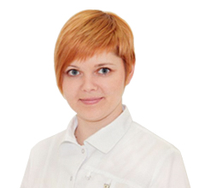 |  | Ромашкина Анастасия Сергеевна  Кандидат медицинских наук, врач дерматокосметолог, дерматовенеролог, физиотерапевт, гирудотерапевт. Главный врач медицинского центра "АвроМед", серцифицированный тренер InstituteHyalual "HyalualProfi".
 | После мастер-класса Вы сможете:
- Правильно определить тип старения своего пациента;
- Подобрать метод комплексной коррекции возрастных изменений в зависимости от типа старения пациента;
- Подготовить кожу к сочетанным методикам коррекции возрастных изменений;
- Использовать самые эффективные техники коррекции различных зон лица с помощью филлера;
- Использовать в своей практике эффективные лимфодренажные техники для профилактики отеков после инъекций филлеров;
- Сократить сроки восстановительного периода, дать возможность пациенту быстро увидеть результат процедуры.

Предварительная регистрация обязательна.
Для регистрации позвоните по телефону:
+7 (3452) 63-17-50, +7 932-326-53-36

